Univerzitet u Beogradu
Fakultet organizacionih nauka
Laboratorija za simulaciju

C S M P

Zbirka zadataka

SIMULACIONI JEZIK CSMP

CSMP(Continuous System Modeling Program) jezik za izučavanje kontinualnih sistema.

Kontinualni (analogni) sistemi su sistemi sa kontinualnom vremenskom osnovom – stanje se menja kontinualno tokom vremena t.

Šta je CSMP ?

Simulacioni jezik CSMP (Continuous System Modeling Program)spada u klasu specijalozovanih, blok orjentisanih jezika za simulaciju kontinualnih sistema koji se mogu opisati formalizmomom običnih diferencijalnih јednačina.

Razvoj CSMP-a

Jezik za simulaciju kontinualnih sistema CSMP razvijen je u IBM-u ranih 60-tih godina i predstavljao je prvi analogni simulator. Nakon prve verzije, razvijene su i verzije CSMP II и CSMP III (IBM 1130). Ovi programi se nisu mogli koristiti u interaktivnom režimu, niti je bili moguće istovremeno korišćenje sa različitih trminala. Pomeniti nedostaci eliminisani su u interaktivnoj verziji simulacionog jezika CSMP 11/70, razvijenoj на Fakultetu organizacionih nauka u Beogradu, za računar PDP 11/70. U odnosu na izvorni IBM program,izvršene su modifikacije radi bržeg izvođenja implicitnih operacija, uveden je komandani jezik za upravljanje programom, a implementirano je nekoliko novih elemenata.

U narednoj fazi razvoja jezika na FON-u, prvo je realizovana verzija na programskom jeziku BASIC (CSMP/MICRO) koja je bila pogodna za primenu na većinu kućnih mikro računara. Potom se došlo na ideju da se CSMP implementira u programskom jeziku koji je istovremeno brz,jednostavan,struktuiran i raspoloživ na većini PC računara koji su preovladavali na tržištu.Odabran je programski jezik PASCAL,a za implementaciju je korišćena verzija 5.0 firme Borland za PC računare. U ovoj verziji CSMP jezika još više je unapređen korisnički interfejs,kao celokupna efikasnost programa.

Kasnije primat operativnog sistema Windows ’95, ‘95/Nt nametnuo je potrebu za novom verzijom jezika CSMP, а ujedno omogućio korišćenje kvalitativno boljeg korisničkog interfejsa.Obzirom da је naslednik programskog jezika Pascal u Windows‘95/NТ okruženju Delphi, on je i odabran za implementaciju nove verzije jezika CSMP kоја је razvijena u Labaratoriji zа simulaciju Fakulteta organizacionih nauka pod nazivom CSMP-W95/NТ .

Način rada CSMP-a

Simulacioni jezik CSMP može da se svrsta u klasu programa za rešavanje sistema diferencijalnih jednačina kod kojeg se sistem jednačina specificira preko blok orjentisanog jezika. Svaki od elemenata koji se specificira u konfiguraciji ima svoj identifikacioni i grafički simbol. U opštem obliku elemenat se grafički može prikazati kao na slici

( 1 2 3 1 2 3 ) i = f u ,u ,u , p , p , p

Slika 1: Grafički prikaz elemenata u opštem obliku

Svaki od raspoloživih elemenata specificira relaciju od najviše tri ulazne promenljive i tri parametra.Izlaz i је skalar čija vrednos zavisi оd konkretne relacije f za dati element.

Rad programa se zasniva na algoritmu za sortiranje rednih brojeva blokova. On daje redosled kojim je potrebno računati vrednost izlaza blokova tako da pri određivanju vrednosi izlaza bilo kog bloka unutar konfiguracije vrednosti izlaza blokova koji su vezani ulazi tog bloka moraju biti predhodno određene. Po završetku svakog intervala integracije, vrednosti konstanti i memorijskih elemenata su poznati. Na osnovu njihovih vrednosti, korišćenjem rezultata soriranja, moguće je odrediti vrednosti izlaza ostalih blokova u modelu. Ako je konfiguracija konzistentna, svi izlazi blokova u konfiguraciji mogu da se odrede na osnovu rezulatata sortiranja.Ukoliko model za sortiranje primeti neregularnu specifikaciju konfiguracije, tada se štampa odgovarajuća poruka.

Simulacioni jezik CSMP-W95/NT

Simulacioni jezik CSMP-W95/NT poseduje user – friendly interfejs, grafičko i tabelarno prikazivanje rezultata i poseban modul za grafičku specifikaciju konfiguracije modela i njeno prevođenje u tabelarni oblik koji koristi simulator .

Slika 2: Struktua jezika CSMP-W95/NТ

4.1 Definisanje vrednosti od značaja za simulaciju

Nakon unošenja konfiguracije i provere njene ispravnosti, a pre samog izvođenja simulacije, neophodno je zadati vrednosti za interval integracije, dužinu trajanja simulacije i interval štampanja rezultata.

Slika3: Dijalog prozor za unos intervala integracije,
trajanja simulacije i intervala štampanja rezultata

Proces simulacije na digitalnom računrau je po svojoj prirodu diskretan proces. Zbog toga je potrbno pre početka simulacije definisati intervale vremena za koje će se vršiti izračunavanje vrednosti izlaza blokova u modelu. Ovi intervali vremena se nazivaju intervali integracije. za odeđivnje intervala integracije ne postoji foralno pravilo, već se ono određuje eksperimentom. Pri odabiru ove vrednosti treba biti obazriv,jer se pri suviše velokom intervalu integracije gubi uvid u ponašanje sistema za vreme tog intervala a moguća je pojava numeričke nestabilnosti.S druge strane kod suviše malih vrednosti intervala integraciije,može doći do nagomilavanja grešaka usled velikog broja računarskih operacija, а I sam proces simulacije duže traje. Preporučuje se da pri prvom eksperimentu interval integra bude bar 10 puta manji od najbrže vremenske konstante u sistemu.

Rezultati simulacije se ne moraju štampati za svaki interval integracije. Interval štampanja rezultata simulacije treba da bude ceo umnožak intervala integracije i zadaje se u gore prikazanom dijalogu.

U narednom koraku nephodno je definisati redne brojeve blokova (najviše dva) čiji izlazi predstavljaju rezultate simulacije koji se prate.

Slika 4: Dijalog prozor za unos izlaznih blokova

Započinanje simulacije vrši se pritiskom na taster Simulacija. Nakon obavljene simulacije, na raspolaganju su grafički i tabelarni tezultati blokova koji se prate.

Grafički prikaz rezultata simulacije moguć je u 2D i 3D varijanti i bira se tasterom na vrhu grafika. Postoji mogućnost uveličavanja grafika odabirom određenog segmnta графика, lak prelaz sa grafika na tabelarne rezultate, kao i štampanje rezulatata u obe varijante.

Slika 5: Grafički prikaz rezultata simulacije

Slika 6: Tabelarni prikaz rezulata simulacije

5. Zadaci

ZADATAK 1: Diferencijalna jednačina

Data je diferencijalna jednačina:
$\overset{\text{.}}{x}−x=0$,
uz početni uslov $\overset{}{\overset{\text{.}}{x}(0)=1}$.

Za ovu jednačinu potrebno je:
- Transformisati matematički model (ММ) u oblik pogodan za modeliranje na jeziku CSMP.
- Nacrtati odgovarajući blok dijagram u jeziku CSMP.
- Napraviti tabelu konfiguracije koja odgovara blok dijagramu.

REŠENJE:

1) Kako je $\frac{\text{dx}}{\text{dt}}=x$, tj. $\frac{\text{dx}}{x}=\text{dt}$, dobijamo

$\int{\frac{\text{dx}}{x}=\int{\text{dt}}}$.

Rešavanjem dobijamo:

$$\begin{aligned}\text{ln}x=t+C \\ x=e^{t}∗C \\ x=e^{t}\end{aligned}$$

Na osnovu ovih jednačina možemo očekivati da će vrednost x biti eksponencijalna funkcija.

Model pogodan za modeliranje na CSMP-u je:
$$\overset{\text{.}}{x}=x$$

2)

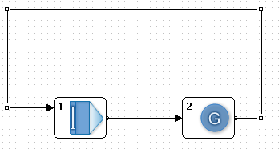

Slika7: CSMP blok dijagram

3)

R.B. | TIP | U1 | U2 | U3 | P1 | P2 | P3
1. | I | 2 | 0 | 0 | 1 | 0 | 0
2. | G | 1 | 0 | 0 | 1 | 0 | 0

Interval integracije: 0.001
Trajanje simulacije: 3.5
Interval štampanja: 0.001

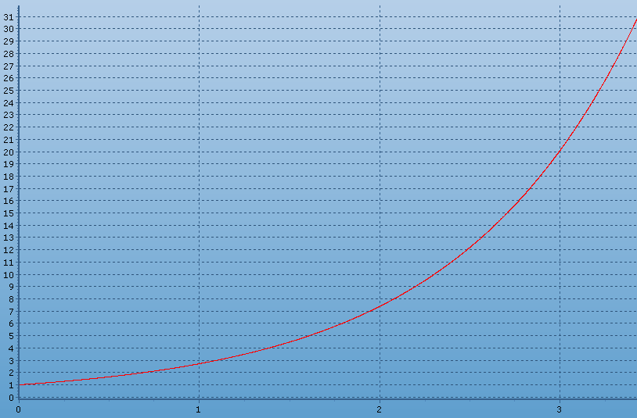

Slika 8: Grafički prikaz rezultata simulacije

Sa grafika vidimo da se pretpostavka sa početka pokazala kao tačna, tj. da se x ponaša kao eksponencijalna funkcija.

ZADATAK 2: Ravnomerno kretanje

Posmatrajmo telo koje se kreće ravnomerno pravolinijski,

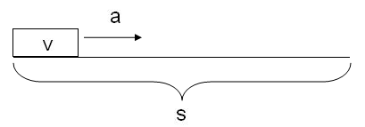

Slika 9: Pravolinijsko kretanje tela

gde su:
s – dužina pređenog put;
v – brzina (početna vrednost je 10m/s);
a – ubrzanje tela.

- Napisati matematički model kretanja tog tela.
- Transformisati taj model u oblik pogodan za modeliranje na jeziku CSMP.
- Nacrtati odgovarajući blok dijagram u jeziku CSMP.
- Napraviti tabelu konfiguracije koja odgovara tom blok dijagramu.
- Na osnovu dobijenog grafika odrediti koliki put je prešlo telo posle 15 sekundi.

REŠENJE:

1)
$v=\frac{Δs}{Δt}$, tj. ako sa x označimo dužinu pređenog puta, dobijamo $v=\frac{Δx}{Δt}$
$$v=\overset{\text{.}}{x}$$

$a=\frac{Δv}{Δt}$, odnosno, $a=\overset{\text{.}}{v}$, odatle $a=\overset{\text{.}\text{.}}{x}$

Kako je u zadatku rečeno, telo se kreće ravnomerno brzinom od 10 m/s. Na osnovu brzine možemo odrediti dužinu puta koju će telo preći za određeno vreme (15s).

$$x=v∗t=\text{10}\frac{m}{s}∗\text{15}s=\text{150}m$$
Telo za 10 sekundi prelazi 150m.

2)
Oblik pogodan za CSMP je $a=\overset{\text{.}\text{.}}{x}$.

3)
Blok dijagram za taj oblik dat je na slici.

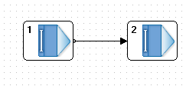

Slika 10: CSMP

4)
R.B. | TIP | U1 | U2 | U3 | P1 | P2 | P3
1. | I | 0 | 0 | 0 | 10 | 0 | 0
2. | I | 0 | 1 | 0 | 0 | 1 | 0

Interval integracije: 0.001
Trajanje simulacije: 20
Interval štampanja: 0.01

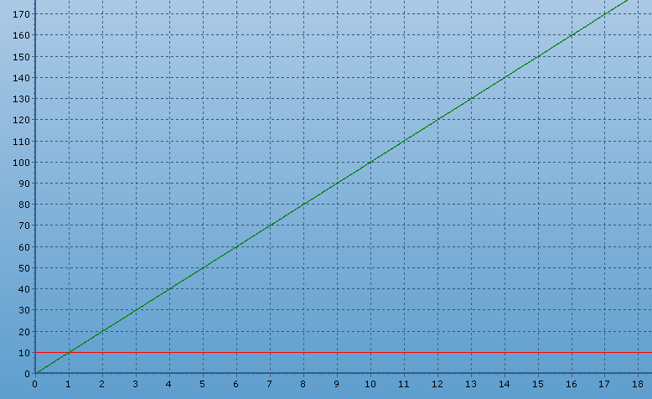

Slika 11: Grafički prikaz rezultata simulacije

5)
Brzina je konstantna, a predjeni put ravnomerno raste u jedinici vremena. Posle 15 sekundi telo prelazi 150m. Međutim, ako se grafik dovoljno zumira može se videti da ta vrednost ne iznosi tačno 150m, već ima vrednost od približno 149,95m, kao što se vidi na sledećoj slici. Razlog za ovakav rezultat leži u činjenici da se CSMP služi numeričkim metodama za rešavanje jednačina, koje daju približne rezultate.

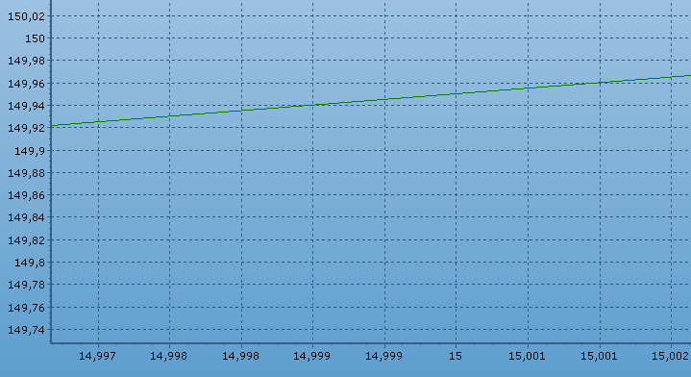

Slika12: Grafički prikaz rezultata simulacije

ZADATAK 3: Ravnomerno ubrzano kretanje (bez i sa početnom brzinom)

Za sistem dat na slici

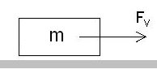
Slika13: Ravnomerno ubrzano kretanje

gde su
- $F_{v}$ – vučna sila (100N),
- m – masa tela (100 kg),
potrebno je:
- Napisati odgovarajući matematički model i u njemu označiti prisutne sile.
- Transformisati MM u oblik pogodan za modeliranje na CSMP-u.
- Formirati CSMP blok dijagram i na njemu numerisati sve blokove.
- Napraviti tabelu konfiguracije koja odgovara izrađenom blok dijagramu.
- Šta će se promeniti ako pretpostavimo da telo ima početnu brzinu $V_{0}=$10m/s?

REŠENJE:

1)
$$m∗\vec{a}=\sum{\vec{F}}$$
$m∗\vec{a}={\vec{F}}_{v}$ - samo vučna sila deluje na telo

2)
$$m∗\overset{}{\overset{\text{.}\text{.}}{x}=F_{v}}$$
$$\overset{\text{.}\text{.}}{x}=\frac{F_{v}}{m}$$

3)
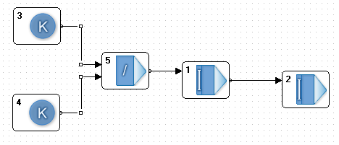
Slika 14: CSMP

4)
R.B. | TIP | U1 | U2 | U3 | P1 | P2 | P3
1. | I | 5 | 0 | 0 | 0 | 0 | 0
2. | I | 1 | 0 | 0 | 0 | 0 | 0
3. | K | 0 | 0 | 0 | 100 | 0 | 0
4. | K | 0 | 0 | 0 | 100 | 0 | 0
5. | / | 3 | 4 | 0 | 0 | 0 | 0

Dužina simulacije: 10
Interval integracije: 0.01
Interval štampanja rezultata: 0.01

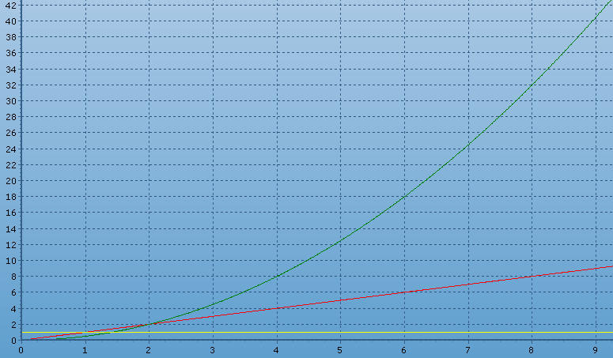

Slika15: Grafički prikaz rezultata simulacije

Sa grafika vidimo da ubrzanje ima konstantnu vrednost, da brzina konstantno raste, dok grafik pređenog puta ima izgled kvadratne funkcije.

5)
Ako se uvede i početna brzina tela izmeniće se prvi parametar u prvom integratoru, i on će iznositi 10. To će se videti u tabeli konfiguracije, a odraziće se i na dobijene rezultate.

Sada tabela konfiguracije izgleda ovako:

R.B. | TIP | U1 | U2 | U3 | P1 | P2 | P3
1. | I | 5 | 0 | 0 | 10 | 0 | 0
2. | I | 1 | 0 | 0 | 0 | 0 | 0
3. | K | 0 | 0 | 0 | 100 | 0 | 0
4. | K | 0 | 0 | 0 | 100 | 0 | 0
5. | / | 3 | 4 | 0 | 0 | 0 | 0

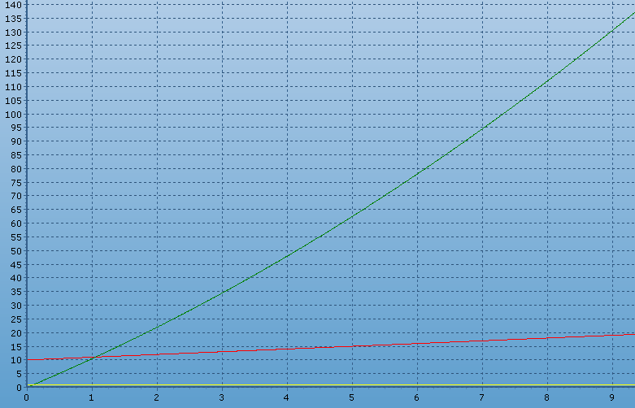

Slika 16: Grafički prikaz rezultata simulacije

Sa grafika vidimo da ubrzanje ostaje i dalje konstantno, da brzina i dalje konstantno raste, dok vrednosti za pređeni put rastu brže. Na primer, u trenutku t=5, telo bez početne brzine prešlo je 12.5m, a sa početnom brzinom 62.5m.

ZADATAK 4: Ravnomerno ubrzano kretanje sa silom trenja

Za sistem sa slike
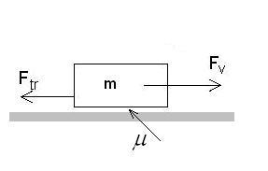
Slika 17: Sistem

gde su:
- $F_{\text{tr}}$ - sila trenja,
- $F_{v}$ – vučna sila (200N),
- m – masa tela (30 kg),
- $μ$ - koeficijent trenja (0.5),

potrebno je
- Napisati odgovarajući matematički model i u njemu označiti prisutne sile.
- Transformisati MM u oblik pogodan za modeliranje na CSMP-u.
- Formirati CSMP blok dijagram i na njemu numerisati sve blokove.
- Napraviti tabelu konfiguracije koja odgovara izrađenom blok dijagramu.

REŠENJE:

1)
$$m∗a=F_{v}−F_{\text{tr}}$$
$$F_{\text{tr}}=μ∗m∗g$$
$$m∗a=F_{v}−μ∗m∗g$$

2)

$m∗\overset{\text{.}\text{.}}{x}=F_{v}−μ∗m∗g$, pa je
$$\overset{\text{.}\text{.}}{x}=\frac{F_{v}}{m}−μ∗g$$

3)

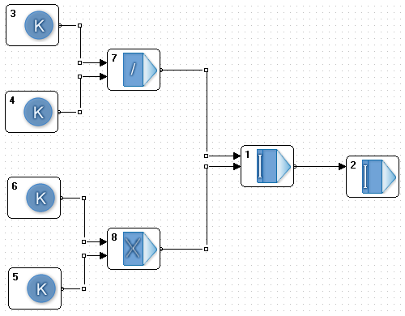

Slika 18:CSMP

4) Tabela konfiguracije:
R.B. | TIP | U1 | U2 | U3 | P1 | P2 | P3
1. | I | 7 | 8 | 0 | 0 | -1 | 0
2. | I | 1 | 0 | 0 | 0 | 0 | 0
3. | K | 0 | 0 | 0 | 200 | 0 | 0
4. | K | 0 | 0 | 0 | 30 | 0 | 0
5. | K | 0 | 0 | 0 | 9.81 | 0 | 0
6. | K | 0 | 0 | 0 | 0.5 | 0 | 0
7. | / | 3 | 4 | 0 | 0 | 0 | 0
8. | X | 6 | 5 | 0 | 0 | 0 | 0

Dužina simulacije: 20
Interval integracije: 0.01
Interval štampanja rezultata: 0.01

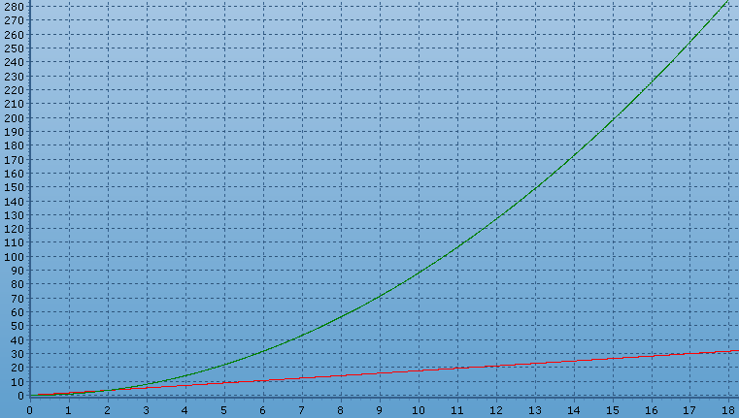

Slika 19: Grafički prikaz rezultata simulacije

Sa grafika vidimo da brzina konstantno raste, i da telo u desetoj sekundi ima brzinu od oko 17,62m/s. Na osnovu toga zaključujemo da i pređeni put po jedinici vremena raste, što i vidimo sa grafika. Za 10 sekundi telo pređe približno 88,1m.

ZADATAK 5: Ravnomerno ubrzano kretanje sa silom trenja i sa otporom vazduha

Za sistem sa slike
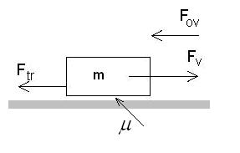
Slika20: Sistem
gde su:
- $F_{\text{tr}}$ - sila trenja,
- $F_{v}$ – vučna sila (200N),
- $F_{\text{ov}}$ - sila otpora vazduha, koja je proporcionalna kvadratu brzine,
- m – masa tela (10 kg),
- $μ$ - koeficijent trenja (0.5),
- k – koeficijent otpora vazduha (0.2),
potrebno je
- Napisati odgovarajući matematički model i u njemu označiti prisutne sile.
- Transformisati MM u oblik pogodan za modeliranje na CSMP-u.
- Formirati CSMP blok dijagram i na njemu numerisati sve blokove.
- Napraviti tabelu konfiguracije koja odgovara izrađenom blok dijagramu.

REŠENJE:

1)
$m∗a=F_{v}−F_{\text{tr}}−F_{\text{ov}}$ gde su
$F_{\text{tr}}=μ∗m∗g$ i $F_{\text{ov}}=k∗v^{2}$

$$m∗a=F_{v}−μ∗m∗g−k∗v^{2}$$

2)
$$m∗\overset{\text{.}\text{.}}{x}=F_{v}−μ∗m∗g−k∗{\overset{\text{.}}{x}}^{2}$$
$$\overset{\text{.}\text{.}}{x}=\frac{F_{v}}{m}−μ∗g−\frac{k}{m}∗{\overset{\text{.}}{x}}^{2}$$

3)

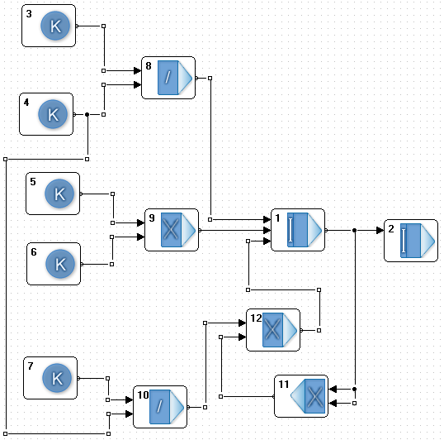

Slika 21: CSMP

4)

R.B. | TIP | U1 | U2 | U3 | P1 | P2 | P3
1. | I | 8 | 9 | 12 | 0 | -1 | -1
2. | I | 1 | 0 | 0 | 0 | 0 | 0
3. | K | 0 | 0 | 0 | 200 | 0 | 0
4. | K | 0 | 0 | 0 | 10 | 0 | 0
5. | K | 0 | 0 | 0 | 0.5 | 0 | 0
6. | K | 0 | 0 | 0 | 9.81 | 0 | 0
7. | K | 0 | 0 | 0 | 0.2 | 0 | 0
8. | / | 3 | 4 | 0 | 0 | 0 | 0
9. | X | 5 | 6 | 0 | 0 | 0 | 0
10. | / | 7 | 4 | 0 | 0 | 0 | 0
11. | X | 1 | 1 | 0 | 0 | 0 | 0
12. | X | 10 | 11 | 0 | 0 | 0 | 0

Dužina simulacije: 20
Interval integracije: 0.01
Interval štampanja rezultata: 0.01

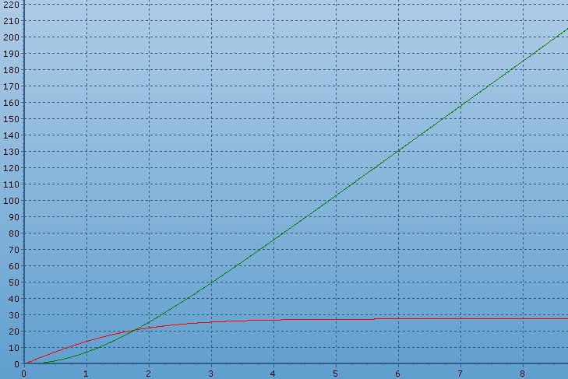

Slika 22: Grafički prikaz rezultata simulacije

Brzina oko 5.7s dostiže vrednost od približno 27.4m/s i od tada veoma sporo raste. Njen rast posle šeste sekunde ne možemo ni videti na grafiku, ali možemo u tabeli koju dobijamo posle simulacije i pre prikazivanja grafika. Pređeni put u početku sporije raste, a kada brzina postane skoro konstantna i pređeni put počinje gotovo konstantno da raste.

ZADATAK 6: Slobodan pad

Telo M mase m=75 kg nalazi se na visini h=300 m od površine Zemlje. Slobodnim padom, telo М se kreće vertikalno naniže ka površini Zemlje početnom brzinom v₀=15m/s.

Slika 23: Slobodan pad

Na telo М deluju sila zemljine teže (mg) i sila otpora vazduha, koja je proporcionalna kvadratu inteziteta brzine i može se izraziti formulom:
$$F_{\text{ov}}=c⋅\frac{A⋅v^{2}}{2}⋅ρ$$
Gde su:
- c – bezdimenzioni koeficijent otpora koji zavisi od oblika М (c=1.1),
- v – brzina materijalne tačke,
- $ρ$ - gustina vazduha (za normalne uslove $ρ$=1.25 kg/m³),
- A – površina projekcije tela koje pada na ravan normalnu na pravac brzine tela (A=0.4m²)
- g - gravitaciona konstanta Zemlje - g=9.81 m/sec²

Za dati model potrebno je:
- Napisati odgovarajući matematički model (MM) kretanja tela М.
- Transformisati MM u oblik pogodan za modeliranje na jeziku CSMP.
- Nacrtati odgovarajući blok dijagram u jeziku CSMP. Obezbediti da se simulacija prekine u trenutku dodira tela sa površinom Zemlje.
- Napraviti tabelu konfiguracije koja odgovara blok dijagramu.

REŠENJE:

1)

$$\text{ma}={\text{mg-F}}_{\text{ov}}$$
$m\overset{\text{.}\text{.}}{x}=\text{mg}−\text{C*}\frac{{\text{A*V}}^{2}}{2}ρ$
$$m\overset{\text{.}\text{.}}{x}=\text{mg}−\text{C*}\frac{\text{A*}{\overset{}{X}}^{2}}{2}ρ$$

2)
$$\overset{\text{.}\text{.}}{x}=g−\text{C*}\frac{\text{A*}\overset{}{ρ}}{\text{2m}}\overset{}{\overset{}{x^{2}}}$$

3)
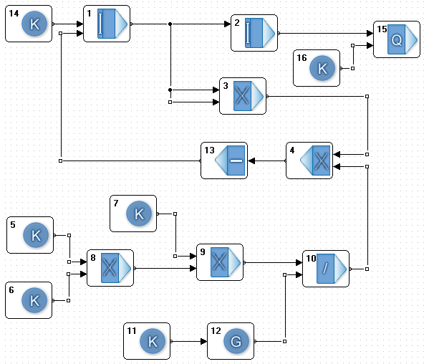

Slika 24: CSMP

4)
R.B. | TIP | U1 | U2 | U3 | P1 | P2 | P3
1 | I | 0 | 14 | 13 | 15 | 1 | 1
2 | I | 1 | 0 | 0 | 0 | 0 | 0
3 | X | 1 | 1 | 0 | 0 | 0 | 0
4 | X | 3 | 10 | 0 | 0 | 0 | 0
5 | K | 0 | 0 | 0 | 0.4 | 0 | 0
6 | K | 0 | 0 | 0 | 1.25 | 0 | 0
7 | K | 0 | 0 | 0 | 1.1 | 0 | 0
8 | X | 5 | 6 | 0 | 0 | 0 | 0
9 | X | 7 | 8 | 0 | 0 | 0 | 0
10 | / | 9 | 12 | 0 | 0 | 0 | 0
11 | K | 0 | 0 | 0 | 75 | 0 | 0
12 | G | 11 | 0 | 0 | 2 | 0 | 0
13 | - | 4 | 0 | 0 | 0 | 0 | 0
14 | K | 0 | 0 | 0 | 9.81 | 0 | 0
15 | Q | 2 | 16 | 0 | 0 | 0 | 0
16 | K | 0 | 0 | 0 | 300 | 0 | 0

Interval integracije: 0,01
Trajanje simulacije: 10
Interval štampanja: 0,01

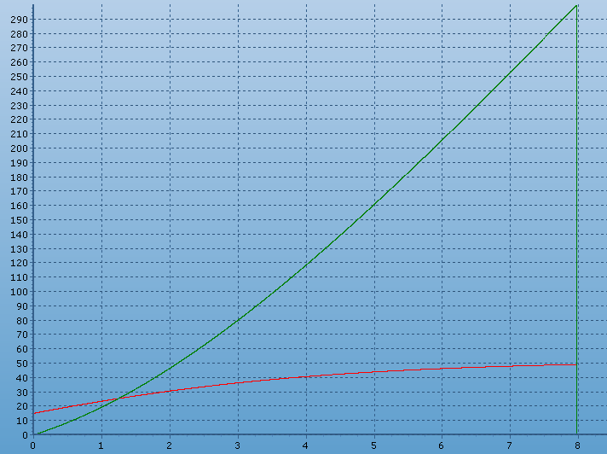

Slika 25:Grafički prikaz rezultata simulacije

Sa grafika se vidi da telo posle 8 sekundi dodiruje tlo, tj. prelazi 300m, rastojanje između visine sa koje je bačeno i tla. Tada se i simulacija prekida.

ZADATAK 7: Telo u bazenu

Telo mase m (m=0.5 kg) nalazi se u stanju mirovanja na površini tečnosti koja ispunjava bazen (slika). Nivo tečnosti u bazenu je 5m. U trenutku t=0, telo se oslobađa i počinje da se kreće (tone) ka dnu suda pod dejstvom sile gravitacije (g=9.81 ms⁻²) i sile otpora tečnosti F_{ot} koja je proporcionalna kvadratu brzine tela (kv²). Konstanta k zavisi od veličine i oblika tela kao i od vrste i gustine tečnosti. Može se uzeti da je k=100 Nm⁻²s⁻².

Slika 26: Telo u bazenu

Na osnovu datog verbalnog opisa sistema i odgovarajuće slike, potrebno je:

- Napisati matematički model (ММ) kretanja tela kroz tečnost.
- Transformisati MM u oblik koji omogućava modeliranje na jeziku CSMP.
- Nacrtati CSMP blok dijagram posmatranog modela, tako da se prati kretanje tela do trenutka dodira sa dnom suda.
- Napisati tabelu konfiguracije koja odgovara izrađenom blok dijagramu.

REŠENJE:

1)
$$F=\text{ma}=\text{mg}−F_{\text{ot}}$$
$$m\left(\frac{d^{2}s}{{\text{dt}}^{2}}\right)=\text{mg}−{\text{kv}}^{2}=\text{mg}−k{\left(\frac{\text{ds}}{\text{dt}}\right)}^{2}$$

2)
$$m\overset{⋅=\text{mg}−k{\overset{}{x}}^{2}}{x}$$
$$\overset{⋅=g−\frac{k}{m}{\overset{}{x}}^{2}}{x}$$

3)

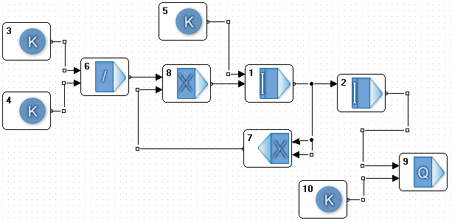
Slika 27: CSMP

4)
R.B. | TIP | U1 | U2 | U3 | P1 | P2 | P3
1 | I | 5 | 8 | 0 | 0 | 1 | 0
2 | I | 1 | 0 | 0 | 0 | 0 | 0
3 | К | 0 | 0 | 0 | -100 | 0 | 0
4 | K | 0 | 0 | 0 | 10 | 0 | 0
5 | K | 0 | 0 | 0 | 9.81 | 0 | 0
6 | / | 3 | 4 | 0 | 0 | 0 | 0
7 | X | 1 | 1 | 0 | 0 | 0 | 0
8 | X | 6 | 7 | 0 | 0 | 0 | 0
9 | Q | 2 | 10 | 0 | 0 | 0 | 0
10 | K | 0 | 0 | 0 | 5 | 0 | 0
Interval integracije: 0,01
Trajanje simulacije: 6
Interval štampanja: 0,01

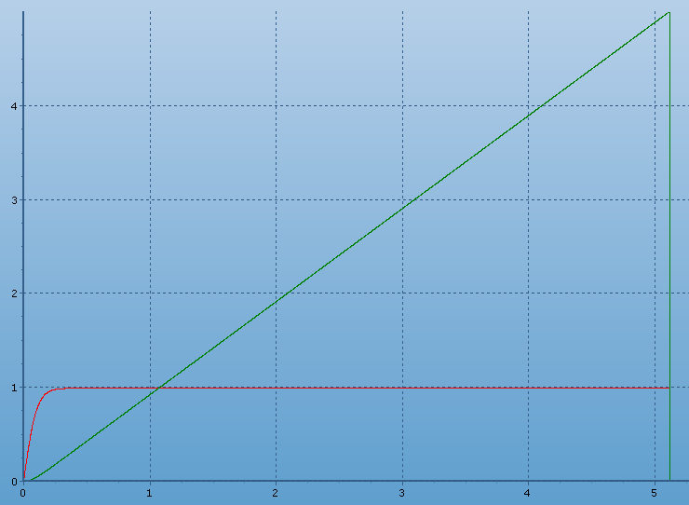

Slika 28: Grafički prikaz rezultata simulacije

Sa grafika se vidi da se telo u početku sporije kreće, dok ne dostigne konstantnu brzinu. Od tada (oko t=0.3) i dužina pređenog puta konstantno raste, do trenutka t5.2, kada dodiruje dno bazena. Tada se i simulacija prekida.

ZADATAK 8: Mehanički translatorni mehanizam

Za mehanički translatorni sistem prikazan na slici

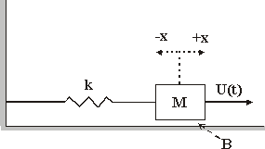

Slika 29: Mehanički translatorni sistem
gde su:
- M – masa tela (10 kg),
- k – koeficijent opruge (150 N/m),
- B – koeficijent trenja (100),
- x – pomeraj,
- U(t) – spoljna sila,

potrebno je:

- Napisati odgovarajući matematički model i u njemu označiti prisutne sile;
- Trasformisati MM u oblik pogodan za modeliranje na CSMP-u. Pri tome početi od pretpostavke da je sistem u trenutku t=0 izveden iz ravnotežnog stanja (x₀=0.5 m), nakon čega na njega ne deluje spoljna sila;
- Formirati CSMP blok dijagram i na njemu numerisati sve blokove;
- Napraviti tabelu konfiguracije koja odgovara izrađenom blok dijagramu.

REŠENJE :

1)
Ma + BV + kx = U(t)
$$\text{M }\frac{d^{2}x}{{\text{dt}}^{2}}+B\frac{\text{dx}}{\text{dt}}+\text{kx}=U(t)$$
$$M\overset{\text{.}\text{.}}{x}+B\overset{\text{.}}{x}+\text{kx}=U(t)$$

2)
$$\overset{\text{.}\text{.}}{x}=−\frac{B}{M}\overset{\text{.}}{x}−\frac{K}{M}x$$

3)
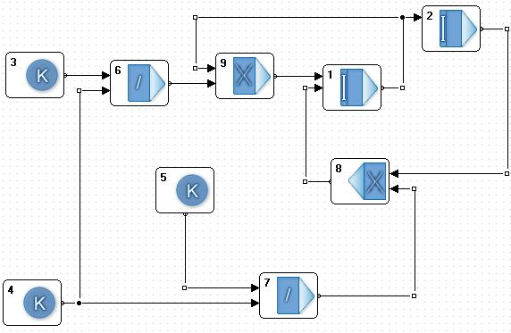

Slika 30: CSMP

4)
R.B | TIP | U1 | U2 | U3 | P1 | P2 | P3
1 | I | 8 | 9 | 0 | 0 | 1 | 0
2 | I | 1 | 0 | 0 | 0.5 | 0 | 0
3 | K | 0 | 0 | 0 | -100 | 0 | 0
4 | K | 0 | 0 | 0 | 10 | 0 | 0
5 | K | 0 | 0 | 0 | -150 | 0 | 0
6 | / | 3 | 4 | 0 | 0 | 0 | 0
7 | / | 5 | 4 | 0 | 0 | 0 | 0
8 | X | 2 | 7 | 0 | 0 | 0 | 0
9 | X | 2 | 6 | 0 | 0 | 0 | 0

Interval integracije: 0.01
Trajanje simulacije: 3
Interval štampanja: 0.01

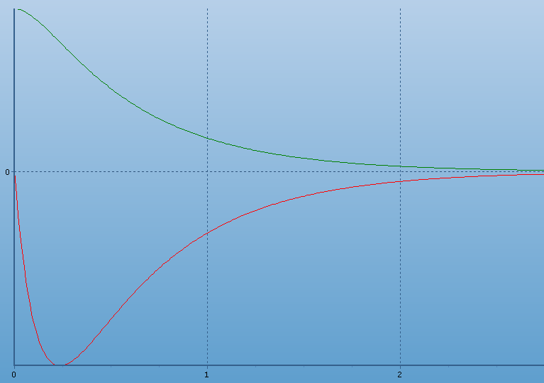

Slika 31: Grafički prikaz rezultata simulacije

Sa dijagrama izlaznog izveštaja se vidi da telo smanjuje brzinu tokom vremena, što se moglo i očekivati jer telo teži da se vrati u ravnotežni položaj.

ZADATAK 9: Skijaš

Skijaš prikazan na slici spušta se niz padinu nagiba φ=45˚. Pod pretpostavkom da se korišćenje štapova može zanemariti, njegovo kretanje podložno je dejstvu sila koje su prikazane na slici. Sila otpora vazduha prоporcionalna je kvadratu brzine skijaša: F=bv² (b=0.7 kg/m), dok je koeficijent trenja između skijaša i snega k=0.1. Masa skijaša označena je sa m i iznosi m=85 kg. Gravitaciono ubrzanje Zemlje iznosi g=9.81 m/ sec² .
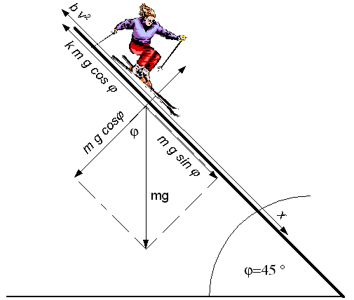

Slika 32: Skijaš

Na osnovu verbalnog opisa modela i slike, a pod pretpostavkom da je u početnom trenutku t₀, vrednost početne brzine v(t₀)= v₀ i početna vrednost pređenog puta x(t₀)= x_{0,} potrebno je:

- Napisati odgovarajući matematički model (ММ) kretanja skijaša;
- Transformisati MM u oblik pogodan za modeliranje na jeziku CSMP;
- Modelirati transformisani MM u obliku blok dijagrama u jeziku CSMP;
- Napraviti tabelu konfiguracije koja odgovara blok dijagramu.

REŠENJE

1)
$$m\overset{¨}{x}=\text{mg}\text{sin}ϕ−\text{kmg}\text{cos}ϕ−{\text{bv}}^{2}$$
$$v=\overset{˙}{x}$$
$$m\overset{¨}{x}=\text{mg}\text{sin}ϕ−\text{kmg}\text{cos}ϕ−b{\overset{˙}{x}}^{2}$$

2)
$$\overset{¨}{x}=g\text{sin}ϕ−\text{kg}\text{cos}ϕ−\frac{b}{m}{\overset{˙}{x}}^{2}$$

3)
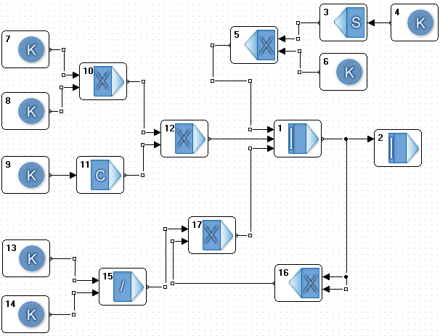
Slika 33: CSMP

4)
RB | TIP | U1 | U2 | U3 | P1 | P2 | P3
1 | I | 5 | 12 | 17 | 0 | -1 | -1
2 | I | 1 | 0 | 0 | 0 | 0 | 0
3 | S | 4 | 0 | 0 | 1 | 1 | 0
4 | K | 0 | 0 | 0 | 0.78 | 0 | 0
5 | X | 3 | 6 | 0 | 0 | 0 | 0
6 | K | 0 | 0 | 0 | 9.81 | 0 | 0
7 | K | 0 | 0 | 0 | 0.1 | 0 | 0
8 | K | 0 | 0 | 0 | 9.81 | 0 | 0
9 | K | 0 | 0 | 0 | 0.78 | 0 | 0
10 | X | 7 | 8 | 0 | 0 | 0 | 0
11 | C | 9 | 0 | 0 | 1 | 1 | 0
12 | X | 10 | 11 | 0 | 0 | 0 | 0
13 | K | 0 | 0 | 0 | 0.7 | 0 | 0
14 | K | 0 | 0 | 0 | 85 | 0 | 0
15 | / | 13 | 14 | 0 | 0 | 0 | 0
16 | X | 1 | 1 | 0 | 0 | 0 | 0
17 | X | 15 | 16 | 0 | 0 | 0 | 0

Interval integracije: 0.1
Trajanje simulacije: 7
Interval štampanja: 0,1

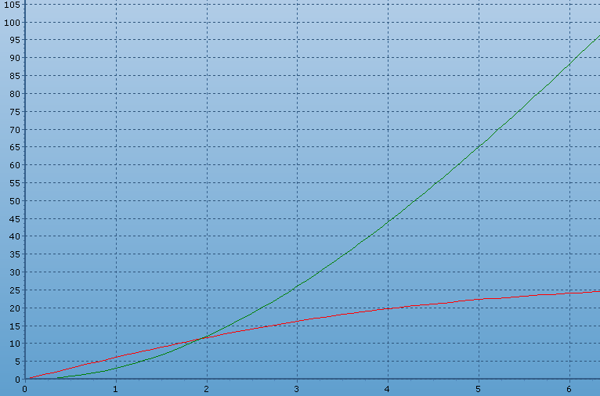

Slika 34: Grafički prikaz rezultata simulacije

Sa grafika se vidi da je brzina kretanja skijaša u početku konstantno rasla, a potom počinje sporije da raste i teži da postane konstantna. Takođe, vidi se i da dužina pređenog puta raste, u početku sporije, a potom brže, što je i očekivano jer brzina raste.

ZADATAK 10: Kosi hitac

Top prikazan na slici ispaljuje iz tačke O sferno topovsko đule mase m koje poleće početnom brzinom v₀ = 25 (m/s), pod uglom od 45˚ u odnosu na horizont. Kretanje projektila podložno je dejstvu vertikalne sile gravitacije (g = 9.81 m/s²) i aerodinamičnom čeonom otporu R koji je po smeru suprotan vektoru početne brzine i uzeti da je jednak 0.5. Sa Q je označen ugao koji zaklapa vektor brzine projektila sa horizontalnom x osom. Masa đuleta je 10 (kg).

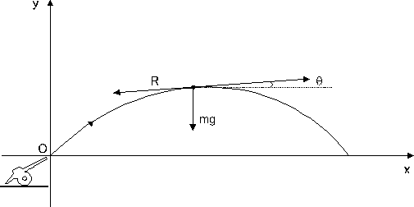

Slika 35: Kosi hitac

Potrebno je:

- Napisati odgovarajući matematički model (MM) složenog krivolinijskog kretanja projektila.
- Transformisati MM u oblik pogodan za modeliranje na CSMP-u.
- Formirati CSMP blok dijagram i numerisati blokove.
- Napraviti tabelu konfiguracije koja odgovara izrađenom blok dijagramu.

REŠENJE:

1)

2)
$$\begin{aligned}\overset{¨}{x}=−\frac{R}{m}\overset{˙}{x}\sqrt{{\overset{˙}{x}}^{2}+{\overset{˙}{y}}^{2}} \\ \overset{¨}{y}=−\frac{R}{m}\overset{˙}{y}\sqrt{{\overset{˙}{x}}^{2}+{\overset{˙}{y}}^{2}}−g\end{aligned}$$

3)
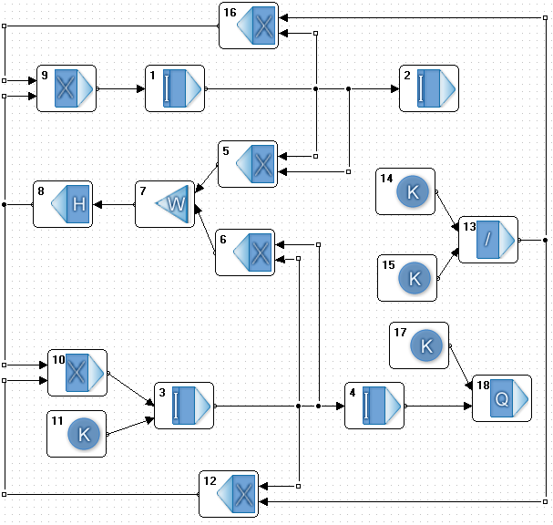

Slika 36: CSMP

4)

R.B | TIP | U1 | U2 | U3 | P1 | P2 | P3
1 | I | 0 | 9 | 0 | 25 | -1 | 0
2 | I | 0 | 1 | 0 | 0 | 1 | 0
3 | I | 0 | 10 | 11 | 25 | -1 | -1
4 | I | 0 | 3 | 0 | 0 | 1 | 0
5 | X | 1 | 1 | 0 | 0 | 0 | 0
6 | X | 3 | 3 | 0 | 0 | 0 | 0
7 | W | 5 | 6 | 0 | 1 | 1 | 0
8 | H | 7 | 0 | 0 | 0 | 0 | 0
9 | X | 16 | 8 | 0 | 0 | 0 | 0
10 | X | 8 | 12 | 0 | 0 | 0 | 0
11 | K | 0 | 0 | 0 | 9.81 | 0 | 0
12 | X | 3 | 13 | 0 | 0 | 0 | 0
13 | / | 14 | 15 | 0 | 0 | 0 | 0
14 | K | 0 | 0 | 0 | 0.5 | 0 | 0
15 | K | 0 | 0 | 0 | 10 | 0 | 0
16 | X | 13 | 1 | 0 | 0 | 0 | 0

Interval integracije: 0.1
Trajanje simulacije: 4
Interval štampanja: 0.1

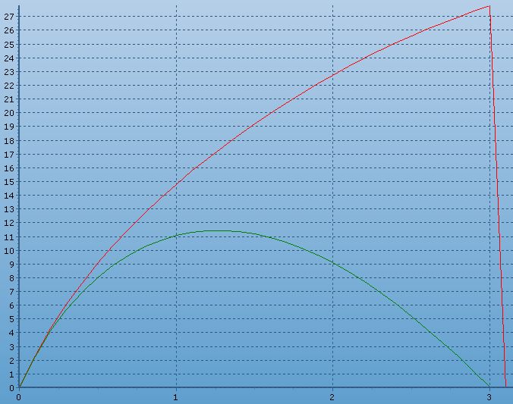

Slika 37: Grafički prikaz rezultata simulacije

Sa grafika vidimo da brzina najpre raste (do oko 1.3), a potom počinje da opada. Za t3 brzina postaje nula i zbog toga i dužina pređenog puta u jedinici vremena pada na nulu.

ZADATAK 11: Električno RL kolo

Električno kolo (slika) sastoji se od kalema (induktivnost - L), otpornika (otpornost - R) konstantnog izvora napajanja (napon - E).

Slika 38: Električno kolo

Prekidač na kolu je otvoren i u kolu nema napona. U trenutku t=0, prekidač se zatvara i napon prolazi kroz kolo. Cilj je da se odredi varijacija napona u kolu tokom prve sekunde po zatvaranju prekidača.

Za dati verbalni opis sistema potrebno je:

- Napisati odgovarajući matematički model sistema (MM) u skladu sa Kirchhoff-ovim zakonom.
- Transformisati MM u oblik pogodan za modeliranje nа CSMP-u.
- Formirati CSMP blok dijagram i numerisati blokove u njemu.
- Napraviti tabelu konfiguracije koja odgovara izrađenom blok dijagramu.

L = 5 [Henri]; E = 25 [Volt]; R = 10 [Ohms]

REŠENJE:

1)
Ue = Ul + Ur
$$\text{Ue}=L\frac{\text{di}}{\text{dt}}+\text{Ri}$$
$$i=\frac{\text{dQ}}{\text{dt}}$$
$$L\overset{\text{.}\text{.}}{Q}+R\overset{\text{.}}{Q}=\text{Ue}$$

2)
$$\overset{\text{.}\text{.}}{Q}=\frac{\text{Ue}}{L}−\frac{R}{L}\overset{\text{.}}{Q}$$

3)
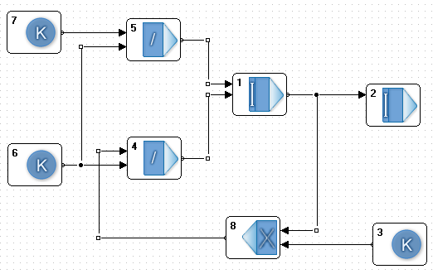

Slika 39: CSMP

4)
RB | TIP | U1 | U2 | U3 | P1 | P2 | P3
1 | I | 5 | 4 | 0 | 0 | -1 | 0
2 | I | 1 | 0 | 0 | 0 | 0 | 0
3 | K | 0 | 0 | 0 | 10 | 0 | 0
4 | X | 8 | 6 | 0 | 0 | 0 | 0
5 | / | 7 | 6 | 0 | 0 | 0 | 0
6 | K | 0 | 0 | 0 | 5 | 0 | 0
7 | K | 0 | 0 | 0 | 25 | 0 | 0
8 | X | 1 | 3 | 0 | 0 | 0 | 0

Interval integracije: 0.01
Trajanjе simulacije: 3
Interval štampanja: 0.01

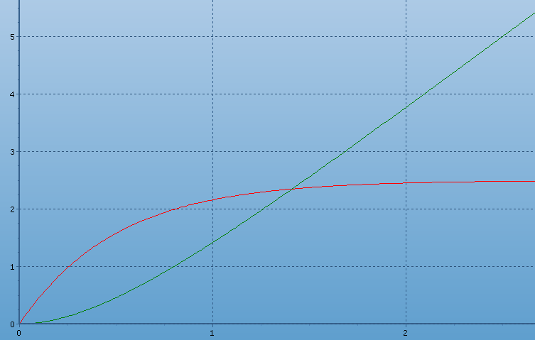

Slika 40: Grafički prikaz rezultata simulacije

Sa grafika se vidi da jačina struje, najpre sporije raste, da bi posle određenog vremena bila u stalnom, konstantnom porastu.

ZADATAK 12: Električno RLC kolo

Električno kolo prikazano na slici sastoji se iz: prekidača (P), izvora napajanja (E = 25[V]), otpоrnika (R) otpornosti 6 [Ω], kalema (L) čija je induktivnost 5 [H] i kondenzatora (C) kapacitivnosti 0.7 [$μ$F].

Slika 41: Električno RLC kolo

Prekidač na kolu je otvoren i u kolu nema napona. U trenutku t=0, prekidač se zatvara i struja i prolazi kroz kolo. Cilj je da se odredi promena naelektrisanja q u kolu tokom prve sekunde po zatvaranju prekidača.

Potrebno je:

- Napisati odgovarajući matematički model (ММ) sistema;
- Transformisati MM u oblik pogodan za modelovanje na CSMP-u;
- Formirati CSMP blok dijagram i numerisati blokove;
- Napraviti tabelu konfiguracije koja odgovara izrađenom blok dijagramu.

REŠENJE:

1)
$$L\frac{\text{di}}{\text{dt}}+\text{Ri}+\frac{1}{C}\int{\text{idt}=E}$$
zamenom $\frac{\text{dq}}{\text{dt}}=i$ dobija se
$$L\frac{d^{2}q}{{\text{dt}}^{2}}+R\frac{\text{dq}}{\text{dt}}+\frac{1}{C}q=E$$

$$L\overset{¨}{q}+R\overset{˙}{q}+\frac{1}{C}q=E$$
$q(0)=0$; $\frac{\text{dq}(0)}{\text{dt}}=0$

2)
$$\overset{¨}{q}=\frac{E}{L}−\frac{R}{L}\overset{˙}{q}−\frac{1}{\text{LC}}q$$

3)

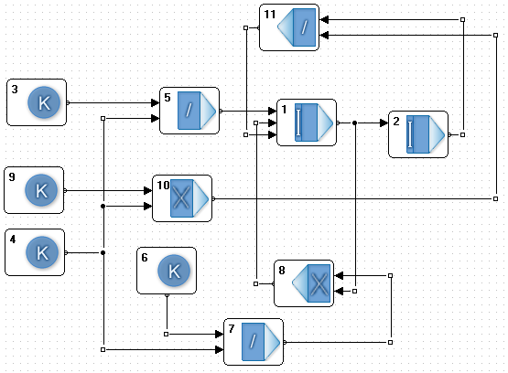

Slika 42: CSMP

4)

R.B | TIP | U1 | U2 | U3 | P1 | P2 | P3
1 | I | 5 | 8 | 11 | 0 | -1 | -1
2 | I | 1 | 0 | 0 | 0 | 0 | 0
3 | K | 0 | 0 | 0 | 25 | 0 | 0
4 | K | 0 | 0 | 0 | 5 | 0 | 0
5 | / | 3 | 4 | 0 | 0 | 0 | 0
6 | K | 0 | 0 | 0 | 6 | 0 | 0
7 | / | 6 | 4 | 0 | 0 | 0 | 0
8 | X | 7 | 1 | 0 | 0 | 0 | 0
9 | K | 0 | 0 | 0 | 0.7 | 0 | 0
10 | X | 9 | 4 | 0 | 0 | 0 | 0
11 | / | 2 | 10 | 0 | 0 | 0 | 0

Interval integracije: 0.1
Trajanje simulacije: 20
Interval štampanja: 0.1

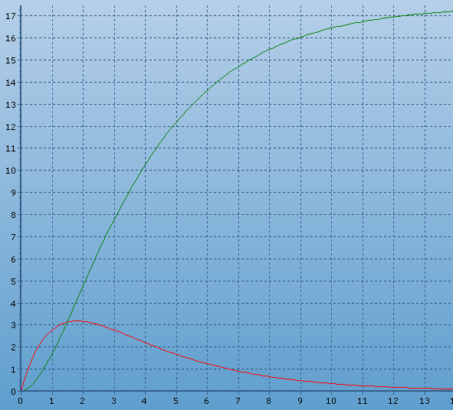

Slika 43: Grafički prikaz rezultata simulacije

Sa grafika vidimo da jačina struje raste do trenutka 2, a potom opada i teži nuli. Količina elektriciteta duž celog trajanja intervala raste, u početku brže, a posle desetog trenutka sporije i teži da postane konstantna.

ZADATAK 13: Sistem jednačina

Dat je sledeći sistem jednačina:

$${4{\overset{¨}{x}}_{1}\left(t\right)+8U(t)=\text{12 \{}\overset{˙}{x}}_{1}\left(t\right)+4x_{1}\left(t\right)$$
$$3{\overset{¨}{x}}_{2}\left(t\right)+2{\overset{˙}{x}}_{2}\left(t\right)=6U(t)+8x_{2}\left(t\right)$$
$$y(t)={\text{ax}}_{1^{2}}\left(t\right)+{\text{bx}}_{2}\left(t\right)$$
uz uslov:
$$\begin{aligned}x_{1}(0)=−4\text{.}\text{65} \\ x_{2}(0)\text{=+}2\text{.}\text{12}\end{aligned}$$
i
$U(t)=\begin{aligned}\left\{−2\text{.}\text{75} 0<t<\text{10} | \right.\end{aligned}$

Zavisnost koeficijenata a i b od promenljive vreme (t) data je u tabelarnom obliku:

vreme (t) | 0 | 1 | 2 | 3 | 4 | 5
A | 0.17 | 0.42 | 0.67 | 0.92 | 1.17 | 1.42
B | 0.51 | 1.26 | 2.01 | 2.76 | 3.51 | 4.26

Za dati model potrebno je:
- Transformisati matematički model (ММ) sistema u oblik pogodan za modeliranje na jeziku CSMP.
- Nacrtati odgovarajući blok dijagram u jeziku CSMP.
- Napraviti tabelu konfiguracije koja odgovara blok dijagramu.

REŠENJE:

$${4{\overset{¨}{x}}_{1}\left(t\right)+\text{8u}(t)=\text{12 \{}\overset{˙}{x}}_{1}\left(t\right)+{\text{4x}}_{1}\left(t\right)$$
$$3{\overset{¨}{x}}_{2}\left(t\right)+2{\overset{˙}{x}}_{2}\left(t\right)=\text{6u}(t)+{\text{8x}}_{2}\left(t\right)$$

$y(t)={\text{ax}}_{1^{2}}\left(t\right)+{\text{bx}}_{2}\left(t\right)$, $\left(b=3a,a=0\text{.}\text{25}t+0\text{.}\text{17}\right)$

$\begin{aligned}x_{1}(0)=−4\text{.}\text{65} \\ x_{2}(0)\text{=+}2\text{.}\text{12}\end{aligned}$ $u(t)=\begin{aligned}\left\{−2\text{.}\text{75} 0<t<\text{10} | \right.\end{aligned}$

1) ${\overset{\text{.}\text{.}}{x}}_{1}\left(t\right)=3⋅{\overset{\text{.}}{x}}_{1}\left(t\right)+{\overset{}{x}}_{1}\left(t\right)−2⋅u\left(t\right)$
${\overset{¨}{x}}_{2}\left(t\right)=−\frac{2}{3}{\overset{˙}{x}}_{2}\left(t\right)+\frac{8}{3}x_{2}\left(t\right)+2u(t)$

$$u(t)=\begin{aligned}\left\{−2\text{.}\text{75} t−\text{10}<0 | \right.\end{aligned}$$
$$y(t)=\left(0\text{.}\text{25}⋅t+0\text{.}\text{17}\right)\left(x_{1^{2}}\left(t\right)+3x_{2}\left(t\right)\right)$$

2)
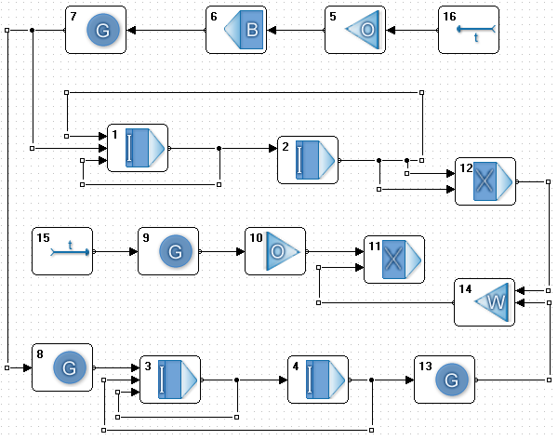

Slika 44: CSMP

3)

R.B. | TIP | U1 | U2 | U3 | P1 | P2 | P3
1. | I | 2 | 7 | 1 | 0 | -2 | 3
2. | I | 1 | 0 | 0 | -4.65 | 0 | 0
3. | I | 8 | 4 | 3 | 0 | 2.667 | -0.667
4. | I | 0 | 3 | 0 | 2.12 | 1 | 0
5. | O | T | 0 | 0 | -10 | 0 | 0
6. | B | 5 | 0 | 0 | 0 | 0 | 0
7. | G | 6 | 0 | 0 | 2.75 | 0 | 0
8. | G | 7 | 0 | 0 | 2 | 0 | 0
9. | G | T | 0 | 0 | 0.25 | 0 | 0
10. | O | 9 | 0 | 0 | 0 | 0.17 | 0
11. | X | 10 | 14 | 0 | 0 | 0 | 0
12. | X | 2 | 2 | 0 | 0 | 0 | 0
13. | G | 4 | 0 | 0 | 3 | 0 | 0
14. | W | 12 | 13 | 0 | 1 | 1 | 0
15. | t | 0 | 0 | 0 | 0 | 0 | 0

Interval integracije: 0.01
Trajanje simulacije: 2
Interval štampanja: 0.01

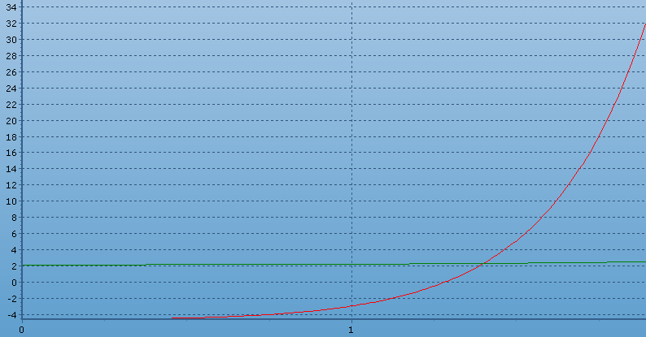

Slika 45: Grafički prikaz rezultata simulacije

Sa grafika se vidi da $x_{1}$ raste brže nego $x_{2}$, takođe vidi se da $x_{1}$ ima vrednost nula za $t≈1\text{.}3$, a da za t1.4, $x_{1}$ i $x_{2}$ imaj u jednake vrednosti (oko 2.29).

ZADATAK 14: Dinamika populacije kitova

Populacija kitova posmatra se kroz tri specifične starosne grupe jedinki: mlade, odrasle i starije, čije su karakteristike date u tabeli. Modelom treba obuhvatiti sledeće pretpostavke:
- Pažnja je usredsređena samo na populaciju ženki (za odnos mužjak/ženka pretpostavlja se da je konstantan u svim tačkama vremena i za sve starosne grupe u populaciji).
- Samo odrasle i starije ženke su sposobne za reprodukciju.
- Ulaz u populaciju nastaje porođajem (za prvu starosnu grupu), odnosno sazrevanjem jedinki iz prethodne starosne grupe (za drugu i treću grupu).
- Uklanjanje iz populacije nastaje prirodnom smrću (za sve tri starosne grupe) i sazrevanjem jedinki iz prethodne starosne grupe (za prvu i drugu grupu).

RB | Opis grupe i oznaka | Starost | Prosečna plodnost | Stopa mortaliteta | % popul. prelazi u narednu s.g.
1. | Mlade (Y) | 0-4 | 0 | 0.11 | 25
2. | Odrasle (A) | 5-12 | 0.25 | 0.11 | 12.5
3. | Starije (E) | 13-50 | 0.225 | 0.18 | 0

Za dati verbalni opis modela potrebno je:
- Napisati odgovarajući matematički model (MM) sistema.
- Formirati CSMP blok dijagram i numerisati blokove u njemu.
- Napraviti tabelu konfiguracije; za početne vrednosti uzeti: Y₀=15000, А₀=15000, E₀=10000.
- Transformisati CSMP blok dijagram tako da se može odrediti i:
  - Ukupan broj ženskih jedinki u populaciji;
Ukupan broj jedinki populacije (uključujući i muške jedinke).

REŠENJE:

1)
$$\begin{aligned}\frac{\text{dy}}{\text{dt}}=0,\text{25}A+0,\text{225}E−0,\text{11}Y−0,\text{25}Y \\ \frac{\text{dA}}{\text{dt}}=0,\text{25}Y−0,\text{11}A−0,\text{125}A \\ \frac{\text{dE}}{\text{dt}}=0,\text{125}A−0,\text{18}E\end{aligned}$$
$$\begin{aligned}\overset{˙}{Y}=0,\text{25}A+0,\text{225}E−0,\text{36}Y \\ \overset{˙}{A}=0,\text{25}Y−0,\text{235}A \\ \overset{˙}{E}=0,\text{125}A−0,\text{18}E\end{aligned}$$

2)
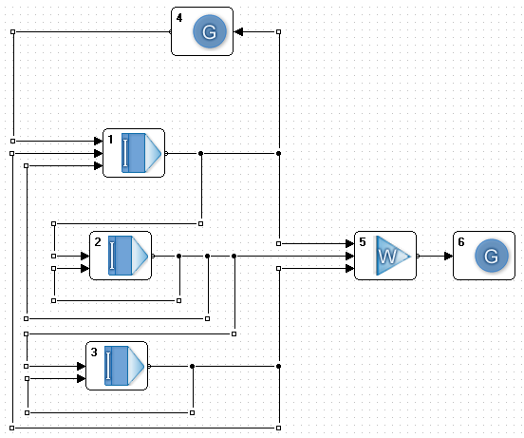

Slika 46: CSMP

3)
RB | TIP | U1 | U2 | U3 | P1 | P2 | P3
1 | I | 4 | 3 | 2 | 15000 | 0.225 | 0.25
2 | I | 0 | 1 | 2 | 15000 | 0.25 | -0.235
3 | I | 0 | 2 | 3 | 10000 | 0.125 | -0.18
4 | G | 1 | 0 | 0 | -0.36 | 0 | 0
5 | W | 1 | 2 | 3 | 1 | 1 | 1
6 | G | 6 | 0 | 0 | 2 | 0 | 0

Interval integracije: 0.1
Trajanje simulacije: 3
Interval štampanja: 0.1

4)
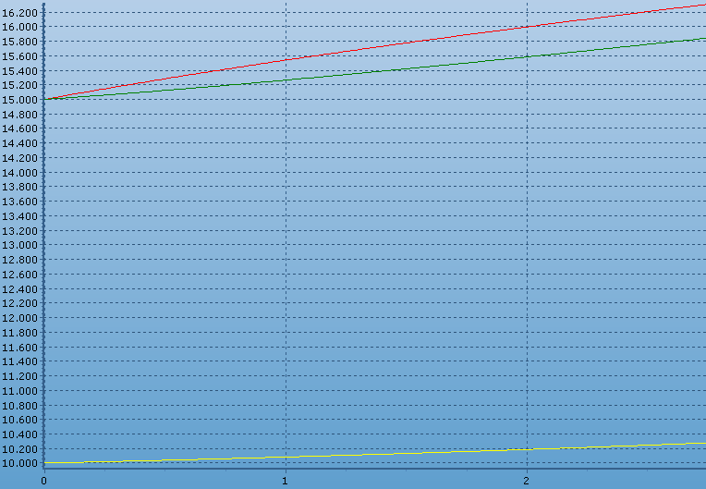

Slika 47: Grafički prikaz rezultata simulacije

Sa ovog grafika se vidi da u početku broj mladih (Y) brže raste nego broj odraslih jedinki(A) i da najsporije raste broj starih, ali da posle određenog vremena ta razlika u rastu postaje manja. Takođe sa grafika vidimo i da će broj mladih za godinu dana (0-1) porasti za oko 500 jedinki (sa 15 000 na oko 15 500 jedinki).

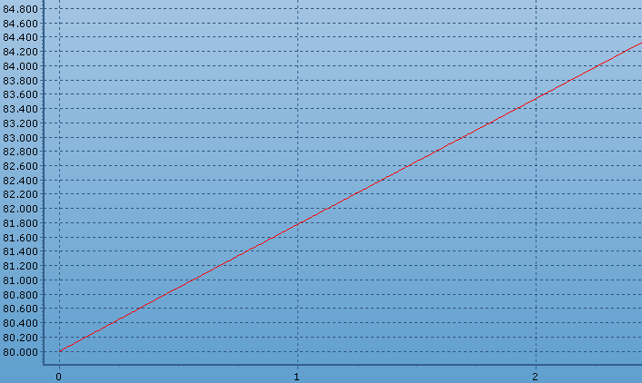

Slika 48: Grafički prikaz rezultata simulacije

Ovaj grafik nam pokazuje kretanje ukupnog broja jedinki (i muških i ženskih) kroz vreme. Vidimo da se broj kitova konstantno povećava, pa će se u prvoj godini njihov broj uvećati za 1777 jedinki (što se tačno vidi ako se dovoljno zumira grafik).

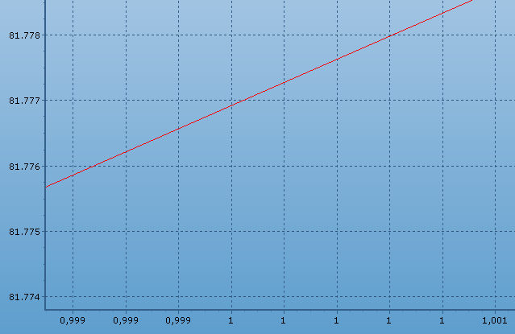

Slika 49: Grafički prikaz rezultata simulacije

ZADATAK 15: Sletanje svemirske letelice

Posmatra se sletanje svemirske letelice na površinu Meseca, pri čemu se uzima u obzir isključivo vertikalno sletanje (kao na slici). Masa letelice (M) se sastoji iz dva dela: fiksne mase letelice (mlet) i varijabilne mase goriva u letelici (mgor). Ubrzanje letelice (ubl) može se opisati na sledeći način:

$$M⋅\text{ubl}=−\frac{g_{m}\left(\text{mlet}+\text{mgor}\right)}{{\left(1+s/r_{m}\right)}^{2}}+\text{gpot}∗\text{gfakt}$$
gde su:
- g_{m} - gravitaciono ubrzanje na površini Meseca ($1\text{.}\text{62}ms^{2}$),
- r_{m} - poluprečnik Meseca (1 738 000 m),
- mlet - masa letelice (15 000 kg),
- mgor - masa goriva u letelici (početna vrednost 1 000 kg),
- s - pređeni put letelice,
- gpot - potrošnja goriva (kg/sec),
- gfakt - faktor koji konvertuje potrošnju goriva u jedinice sile (4 000 N)

Promena mase goriva u letelici u jedinici vremena jednaka je negativnoj vrednosti promenljive gpot koja se može opisati na sledeći način:

vreme (t) | 0 | 2 | 4 | 6 | 8 | 10
gpot | 2 | 5 | 8 | 11 | 14 | 17

Ukoliko masa goriva postane jednaka nuli, potrošnja goriva takođe postaje jednaka nuli. Kretanje letelice prestaje u trenutku kada dotakne površinu Meseca. Uzeti da je letelica trenutno udaljena od Meseca 5000m.
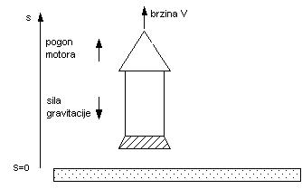

Slika 50: Sletanje svemirske letilice

Za opisani model potrebno je:
- Napisati odgovarajući matematički model (MM) sistema (sistem diferencijalnih jednačina) u skladu sa Njutnovim zakonima mehanike.
- Transformisati MM sistema u oblik pogodan za modelovanje u CSMP-u.
- Nacrtati odgovarajući blok dijagram u jeziku CSMP.
- Napraviti tabelu konfiguracije koja odgovara izrađenom blok dijagramu.

REŠENJE:

1)
Iz prve formule dobijamo
$$M⋅\overset{¨}{s}=−\frac{g_{m}\left(\text{mlet}+\text{mgor}\right)}{{\left(1+s/r_{m}\right)}^{2}}+\text{gpot}∗\text{gfakt}$$

na osnovu date tabele možemo izvesti formulu za potrošnju goriva i ona glasi:

gpot = 2 + 1,5t

Dalje imamo da je masa letelice M = mlet + mgor.

2)
Iz ove dve jednačine sređivanjem dobijamo

$\overset{¨}{s}=−\frac{g_{m}}{{\left(1+s/r_{m}\right)}^{2}}+\frac{\text{gpot}∗\text{gfakt}}{M}$ (1)

$\begin{aligned}m\overset{˙}{g}\text{or}=−\text{gpot} \\ m\overset{˙}{g}\text{or}=−(2+1,5t)\end{aligned}$ (2)

g_{m} = 1.62 m/sec⁻²; r_{m} = 1738000 m; mlet = 15000 kg;
mgor = 1000 kg; gfakt = 4000 N; M = 16000 kg

3)
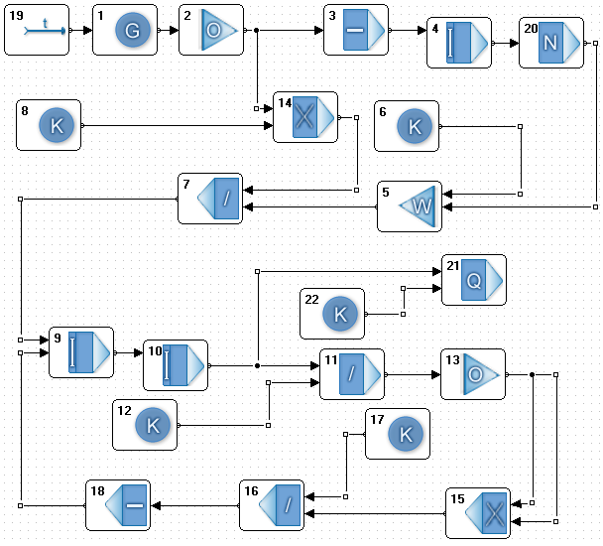

Slika 51: CSMP

4)
R.B. | TIP | U1 | U2 | U3 | P1 | P2 | P3
1 | G | t | 0 | 0 | 1.5 | 0 | 0
2 | O | 1 | 0 | 0 | 2 | 0 | 0
3 | - | 2 | 0 | 0 | 0 | 0 | 0
4 | I | 3 | 0 | 0 | 1000 | 0 | 0
5 | W | 6 | 4 | 0 | 1 | 1 | 0
6 | K | 0 | 0 | 0 | 15000 | 0 | 0
7 | / | 8 | 5 | 0 | 0 | 0 | 0
8 | X | 9 | 2 | 0 | 0 | 0 | 0
9 | K | 0 | 0 | 0 | 4000 | 0 | 0
10 | I | 18 | 7 | 0 | 0 | 0 | 0
11 | I | 10 | 0 | 0 | 0 | 0 | 0
12 | / | 11 | 13 | 0 | 0 | 0 | 0
13 | K | 0 | 0 | 0 | 1738000 | 0 | 0
14 | O | 12 | 0 | 0 | 1 | 0 | 0
15 | X | 14 | 14 | 0 | 0 | 0 | 0
16 | / | 17 | 15 | 0 | 0 | 0 | 0
17 | K | 0 | 0 | 0 | 1.62 | 0 | 0
18 | - | 16 | 0 | 0 | 0 | 0 | 0
19 | t | 0 | 0 | 0 | 0 | 0 | 0
20 | N | 4 | 0 | 0 | 0 | 0 | 0
21 | Q | 10 | 12 | 0 | 0 | 0 | 0
22 | K | 0 | 0 | 0 | 5000 | 0 | 0

Interval integracije: 0.1
Trajanje simulacije: 50
Interval štampanja: 0.1

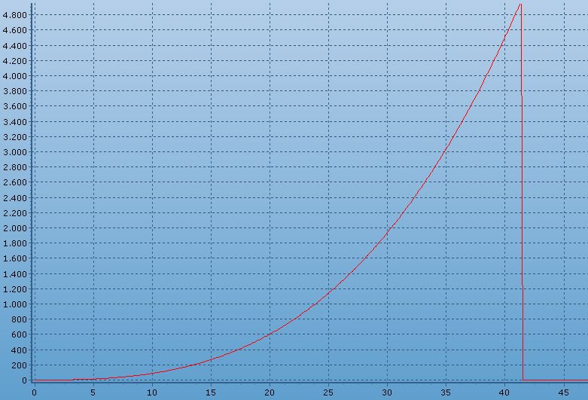

Slika 52: Grafički prikaz rezultata simulacije

Sa grafika se vidi način kretanja letelice u vremenu, vidimo i da letelica prelazi 5000m za nešto manje od 42 vremenske jedinice (tada se simulacija prekida).

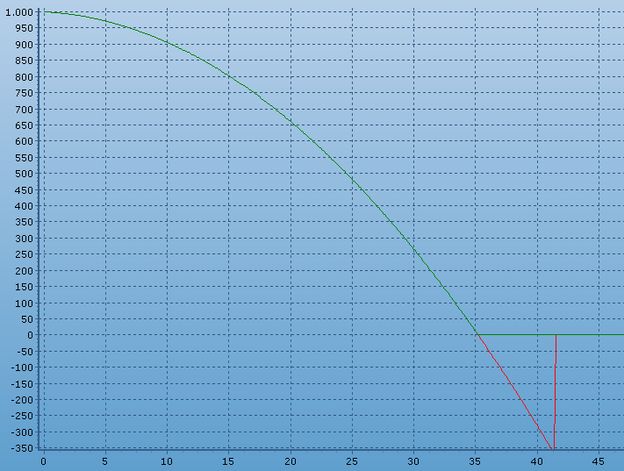

Slika 53: Grafički prikaz rezultata simulacije

Na ovom grafiku je prikazano kako blok negativni ograničavač sprečava da masa goriva, pošto se gorivo potroši, utiče negativno na masu cele letelice (kada se potroši gorivo, letelica i dalje nastavlja da se kreće, kao što je rečeno u postavci zadatka). Da nije iskorišćen ovaj blok masa letelice bi po nestanku goriva počela da se smanjuje, što je nedopustivo.

ZADATAK 16: Mehanički (rotacioni) sistem

Za mehanički (rotacioni) sistem prikazan na slici:

Slika 54: mehanički rotacioni sistem

gde su:
  - $θ−$ugaoni pomeraj
  - $F−$koeficijent trenja (0.5)
  - $J−$moment inercije (10)
  - $k−$koeficijent uvijanja poluge (3),

potrebno je:

1. Napisati odgovarajući matematički model i u njemu označiti prisutne sile;
- Trasformisati MM u oblik pogodan za modeliranje na CSMP-u. Pretpostaviti da je u trenutku t=0 telo izvedeno iz ravnotežnog položaja (x₀=3), nakon čega na njega ne deluje spoljna sila;
- Formirati CSMP blok dijagram i na njemu numerisati sve blokove;
- Napraviti tabelu konfiguracije koja odgovara izrađenom blok dijagramu.

REŠENJE:

1)
$$\sum_{i}{\overset{→}{M_{i}}}=0$$

$J⋅\frac{d^{2}θ}{{\text{dt}}^{2}}+F\frac{dθ}{\text{dt}}+kθ=M(t)$

$\frac{dθ}{\text{dt}}=\overset{\text{.}}{θ}=\left[{\text{ugaona}}_{\text{brzina}}\right]=α−$ pređeni ugao u jedinici vremena
$⇒θ=\int{\overset{}{\overset{\text{.}}{θ}\text{dt}}}$

2)
$$J\frac{d\overset{\text{.}}{θ}}{\text{dt}}+F\overset{\text{.}}{θ+}k\int{\overset{\text{.}}{θ}}\text{dt}=M(t)=0$$

$$\overset{\text{.}\text{.}}{θ}=\frac{−F\overset{\text{.}}{θ}}{J}−\frac{k\int{\overset{\text{.}}{θ}}\text{dt}}{J}$$
$$\overset{\text{.}\text{.}}{θ}=\frac{−F\overset{\text{.}}{θ}}{J}−\frac{kθ}{J}$$

3)
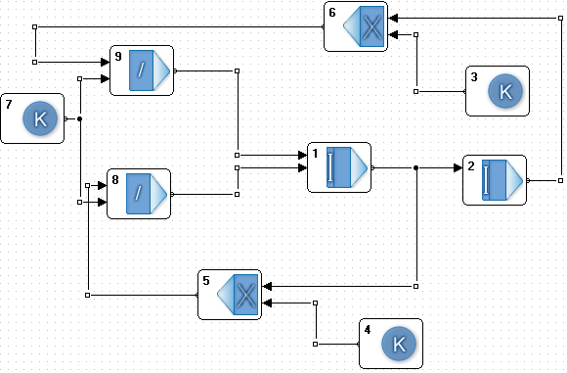

Slika 55: CSMP

4)
R.B | TIP | U1 | U2 | U3 | P1 | P2 | P3
1 | I | 9 | 8 | 0 | 0 | 1 | 0
2 | I | 1 | 0 | 0 | 3 | 0 | 0
3 | K | 0 | 0 | 0 | 3 | 0 | 0
4 | K | 0 | 0 | 0 | 0.5 | 0 | 0
5 | X | 1 | 4 | 0 | 0 | 0 | 0
6 | X | 2 | 3 | 0 | 0 | 0 | 0
7 | K | 0 | 0 | 0 | -5 | 0 | 0
8 | / | 5 | 7 | 0 | 0 | 0 | 0
9 | / | 6 | 7 | 0 | 0 | 0 | 0

Interval integracije: 0.1
Trajanje simulacije: 50
Interval štampanja: 0.1

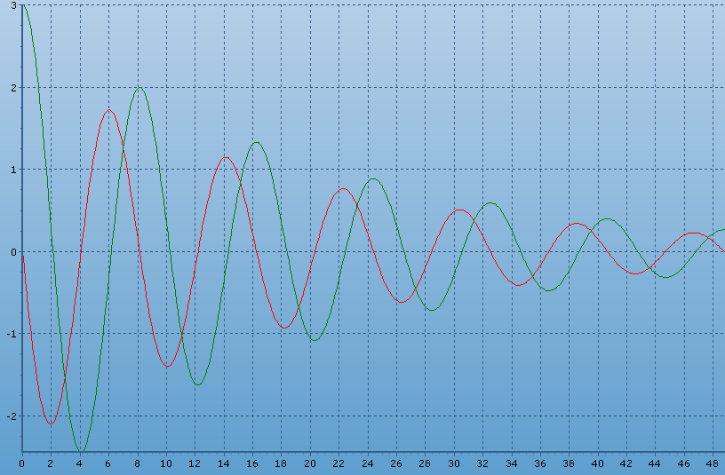

Slika 56: Grafički prikaz rezultata simulacije

Brzina menja svoj smer, što na grafiku vidimo njenim negativnim vrednostima. Vrednosti i brzine rotacije i ugaonog pomeraja vremenom opadaju. Ovo se moglo i očekivati, jer je telo pod dejstvom koeficijenta trenja i koeficijenta opruge i teži da pređe u stanje mirovanja.

